Una ventata di aria fresca con Quadro Compact
Nuove dimensioni di comfort nel frigorifero
Oggi un frigorifero è ben più che un semplice elettrodomestico per conservare bevande e alimenti: utili caratteristiche rendono sempre più confortevoli le attività quotidiane in cucina, grazie anche alle soluzioni innovative offerte da Hettich in questo settore. Ora la famiglia di prodotti Quadro Compact si arricchisce di interessanti novità: l’attuale programma di guide ad estrazione totale per cassetti frigo sorprende con nuove funzioni intelligenti che assicurano ergonomia, visuale perfetta e comodo accesso all’intero contenuto.

Con portate di 20, 40, 60 o 80 kg, la famiglia di prodotti Quadro Compact è ideale per l’intero assortimento di cassetti frigo: dal piccolo scomparto estraibile interno al cassettone capiente. Le guide a estrazione totale di Hettich convincono grazie allo scorrimento morbido e silenzioso ed all’elevata stabilità laterale. L’ammortizzatore Silent System assicura poi una chiusura controllata e impercettibile. Ora la serie Quadro Compact offre nuove caratteristiche intelligenti, che semplificano ulteriormente il lavoro in cucina.

Sincronismo perfetto anche in XL: Parallel System
Parallel System della serie Quadro Compact offre vantaggi notevoli in termini di comfort, soprattutto per grandi formati. Anche i cassettoni extralarge si aprono e si chiudono senza fatica: basta sfiorarli con un dito in qualsiasi punto. Parallel System di Hettich è sinonimo di sincronizzazione perfetta e discreta. Un sistema di trazione con cavi metallici garantisce uno scorrimento silenzioso e la stabilità laterale necessaria. Parallel System non teme la formazione di ghiaccio e sporco ed è ora in grado di sfoderare doti uniche, assicurando a cassetti frigo con le più svariate profondità di montaggio uno scorrimento elegante ed estremamente silenzioso. Inoltre, la funzione di estrazione maggiorata agevola l’apertura del cassetto e permette una visuale perfetta e l’accesso completo al contenuto del frigorifero.

Estrazione completa: clip di sbloccaggio per cassetti frigo
Naturalmente, Hettich ha pensato anche ai professionisti delle cucine ed all’importanza particolare che rivestono per loro efficienza e rapidità: la pratica clip di sbloccaggio Quadro Compact nella staffa frontale permette ora di estrarre completamente i cassetti dal frigo e trasportarli sul piano di lavoro con tutto il contenuto, per avere tutti gli ingredienti a portata di mano esattamente dove servono. Et voilà! Lo sbloccaggio intelligente è disponibile per le varianti di guide Quadro Compact FE 20 e FE 40.

Più spazio contenitivo in coppia: Quadro Compact 2 in a line
Un’ottima idea per la progettazione della cucina: in alternativa al classico frigorifero con anta in battuta è possibile montare carrelli estraibili direttamente sotto il piano di lavoro. L’ingegnosa tecnica di Quadro Compact 2 in a line permette infatti uno sfruttamento ottimale anche degli spazi contenitivi difficili da utilizzare: l’estrazione del carrello solleva automaticamente un secondo scomparto nascosto, che diventa così comodamente accessibile.

Eleganza e comodità per cantinette climatizzate
I cultori del vino sanno che i loro tesori in bottiglia sprigionano il massimo dell’aroma solo se conservati nel modo corretto e alla giusta temperatura. Chi non possiede una cantina può dotarsi di una cantinetta climatizzata. Anche in questo caso Quadro Compact non smette di stupire: con il suo look scuro ed elegante, lo scorrimento morbido e delicato e caratteristiche optional come Silent System o Stay Close, la guida Quadro Compact FE 20 è la soluzione perfetta. Cin cin!

Le seguenti immagini sono disponibili per il download nella sezione “Stampa” su www.hettich.com:
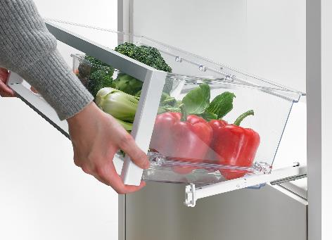
P88_a
La tecnica di sbloccaggio Quadro Compact permette di estrarre completamente i cassetti dal frigo e trasportarli sul piano di lavoro con tutto il contenuto. Foto: Hettich
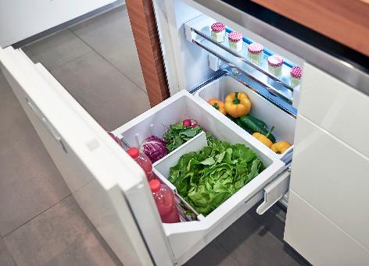
P88_b
Il frigorifero cambia volto con Quadro Compact 2 in a line: l’estrazione del carrello solleva automaticamente un secondo scomparto, che diventa così comodamente accessibile. Foto: Hettich
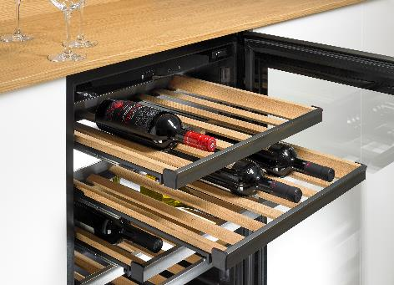
P88_c
Look scuro e scorrimento morbido: Quadro Compact FE 20 è la soluzione ideale per le cantinette climatizzate. Foto: Hettich

